Wtorek 30.03.2021
Temat: Wielkanocne liczenie

- Rozgrzewka
https://www.youtube.com/watch?v=4YFmTNqTfsU
- Ćwiczenia z liczeniem
https://www.youtube.com/watch?v=bzboHM5GUzg

- "Obudziły się pisanki" D. Gellner

Obudziły się pisanki
wielkanocnym rankiem
i wołają:
- Patrzcie! Tu na stole
same niespodzianki!
Bazie srebrno – białe
i baranek mały.
Ten baranek
ma talerzyk,
skubie z niego
owies świeży
A baby pękate
w cukrowych fartuchach
Śmieją się wesoło
od ucha do ucha!
Pytania do wiersza
- Kiedy obudziły się pisanki?
- Co leżało na stole?
- Jakiego koloru były bazie?
- Jaki był baranek?
- Co skubał baranek?
- Co robiły baby?

- Przed nami trochę trudniejsze zadanie, ale na pewno sobie poradzicie – krzyżówka!
Powstałe hasło można narysować.

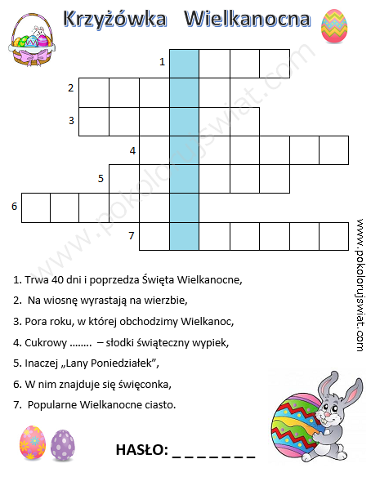

- Jeszcze trochę matematyki – oczywiście o tematyce Wielkanocnej.
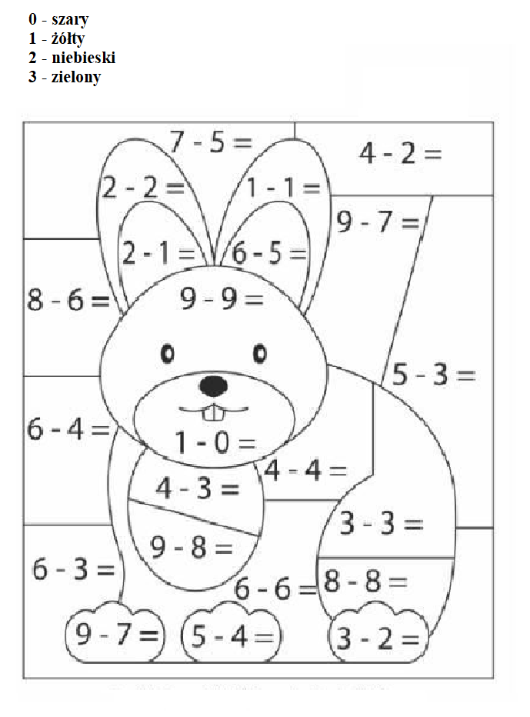
- Zabawa
https://mojedziecikreatywnie.pl/2017/07/masa-balonowa-diy-prosty-glutek/
Przesyłam propozycję zrobienia masy balonowej z kleju szkolnego (biały w płynie) oraz żelu do prania.
Zabawa gwarantowana, przy okazji dziecko poprzez dmuchanie w słomkę wykonuje ćwiczenia logopedyczne.

Miłej zabawy☺

